2022
Pedro Gilde Telmo
Grupo
18-04-2022
POWER GREEN

Power Grren

2/4 Jogadores.
Componentes:
• 1 tabuleiro
• 17 cartas sorte para cada um
- 24 cartas Boost/Down para cada um
• 8 curiosidades para cada um
- 14 Cartas de jogo para cada um
- 12 perguntas para cada um

Objetivo
.
Preparação
- Abrir o tabuleiro, baralhar as cartas de jogo e colocar no tabuleiro.
- Cada jogador coloca o baralho no seu lado do tabuleiro (mapa de Portugal)
- Cada jogador retira cinco cartas do baralho e 100M da caixa
- Joga-se um amigável de pedra papel ou tesoura para decidir quem começa

Regras
- Em cada jogada os jogadores fazem o que quiserem
- Após as jogadas dos jogadores (rodadas) cada um retira da caixa a energia que ganhou e coloca o dinheiro que gastou
- O País necessita de 25 de energia nas primeiras rodadas (este valor aumenta 25 a cada 5/3 rodadas)
- Toda a energia de sobra pode ser vendida a um preço de 1M=1E(energias) ou armazenada
- Se o jogador não conseguir alimentar o seu país ou não cumprir as metas perde
- Todas as regras estão sujeitas a modificações

Cartas:

Cartas de jogo: cartas usadas para gerar energia tendo características especificas
Sorte: cartas que podem ter efeitos positivos ou negativos no seu jogo, pode guardar as cartas com efeitos moralmente positivos, mas as com efeitos moralmente negativos devem ser jogadas imediatamente. São postas no fundo do seu baralho no fim da sua utilização (pode não ter efeitos sobre o seu jogo)
Perguntas: pode usar estas quando quiser para obter boosts ou down se responder corretamente ou incorretamente respetivamente
Boost. Recompensa por acertar numa pergunta
Down: Recompensa de errar uma pergunta
Curiosidades: cartas com algumas curiosidades sobre energias renováveis.

Tabuleiro de jogo:
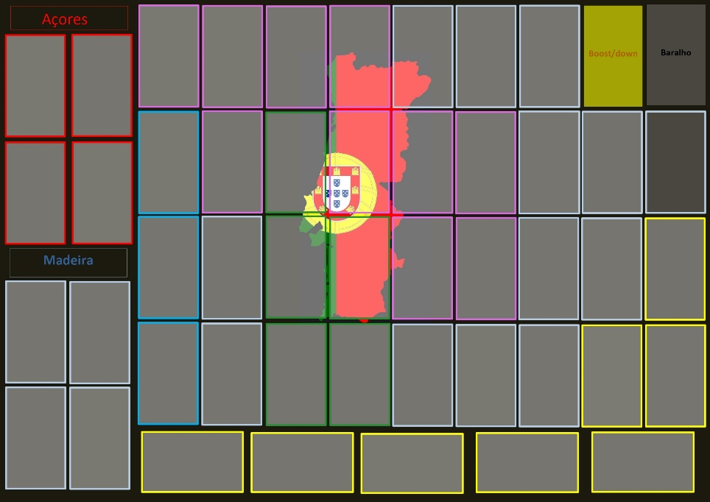
Significado das cores:
Vermelho- grande potencial geotérmico
Azul mais escuro: zona marítima
Verde: zona florestal
Roxo: grandes altitudes
Amarelo: grande insolação
Através das cores do tabuleiro os jogadores podem receber aumentos ou diminuições na sua produção energética ou limitações na colocação de cartas de jogo
Metas:(terão de ser cumpridas até 2050)
-Não utilizar qualquer energia não renovável
p.s- Os principais objetivos do jogo são que os jogadores se divirtam e que possam aprender um pouco mais sobre as energias renováveis, por isso o jogador é livre de criar os seus modos de jogo e as suas regras dentro dos possíveis.

Agradecimentos:
Elisa Pinho
Alexandra gilde
Agesc
Antonio Costa

